
活動報告表
活動名稱 | 生命放育講座：如何讓生命充實。ㄑ黃寳萍老師)
活動日期 | 108年4月28日 | 活動地點 | 人文教室
活動對象 | 國中 | 參加人數 | 103人
活動成效 | 生命放育講座：如何讓生命充實。ㄑ黃寳萍老師)
活動照片
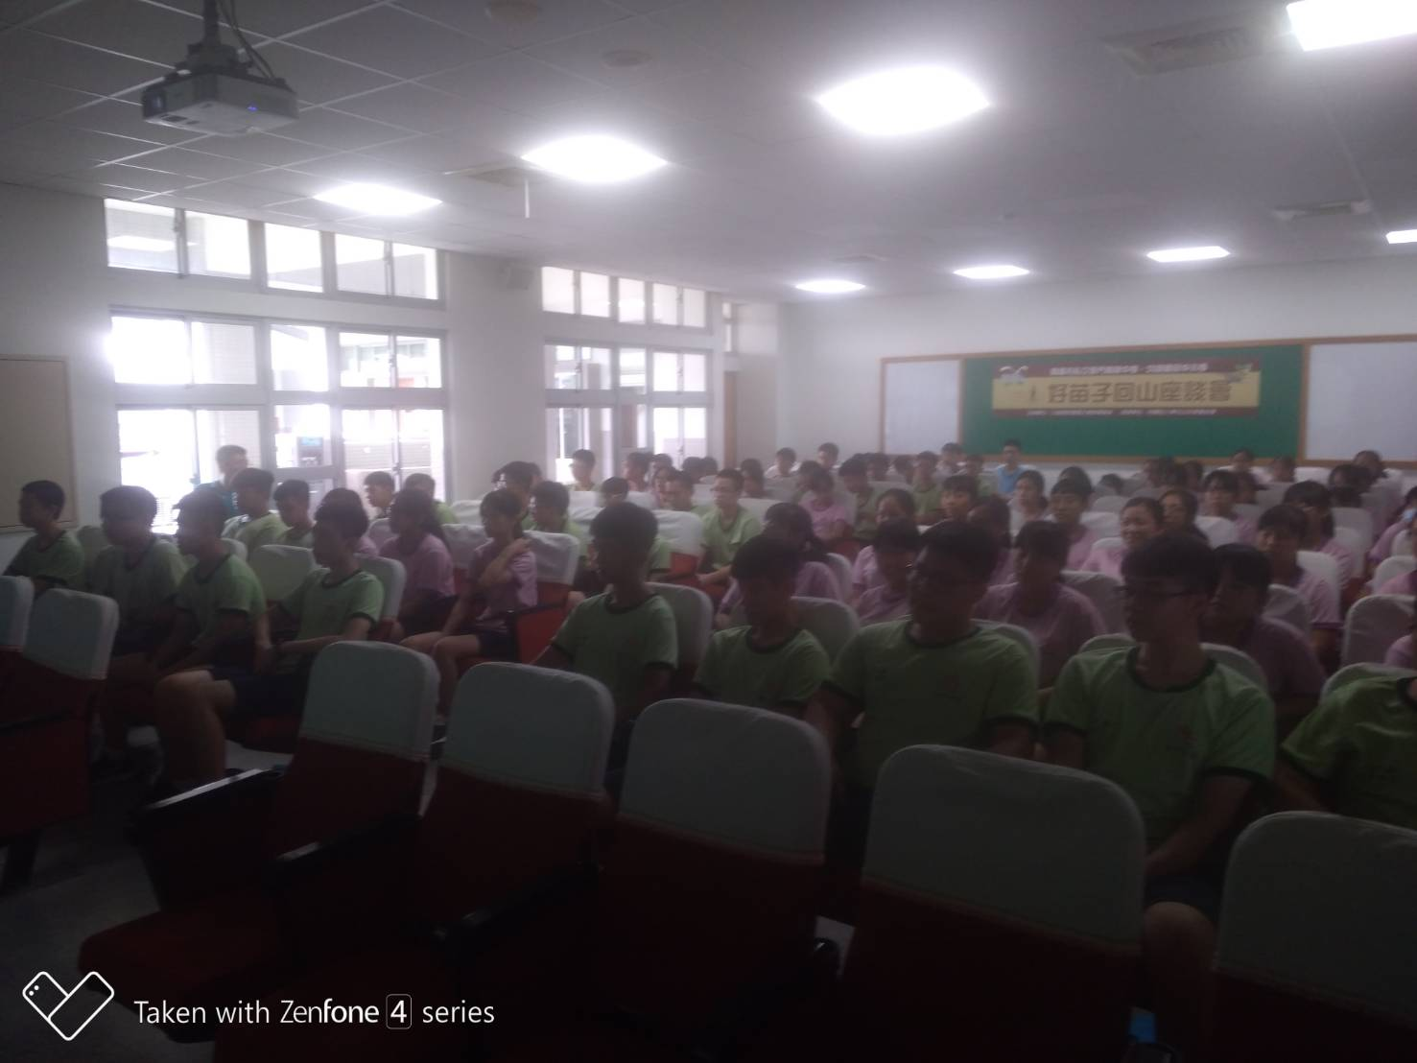
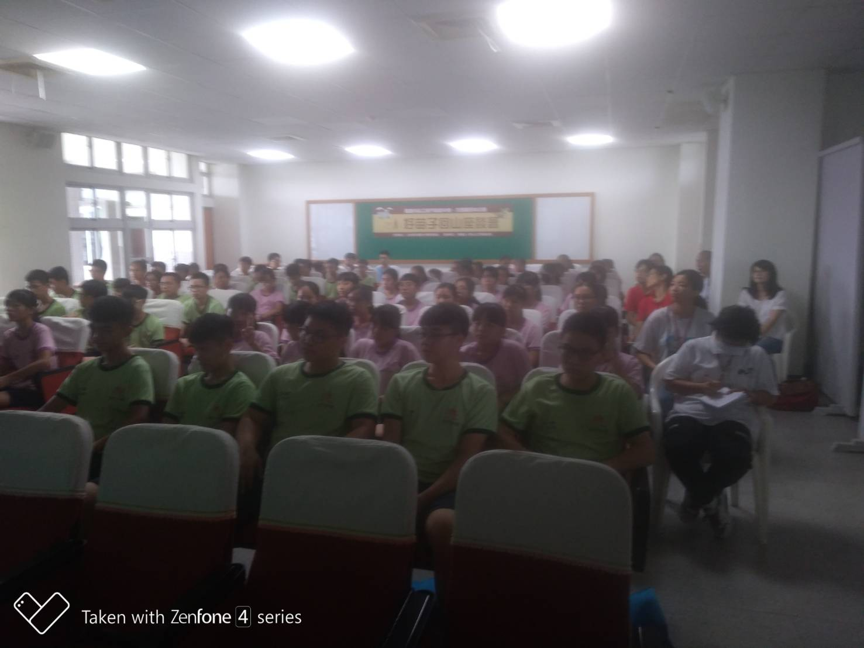

活動照片
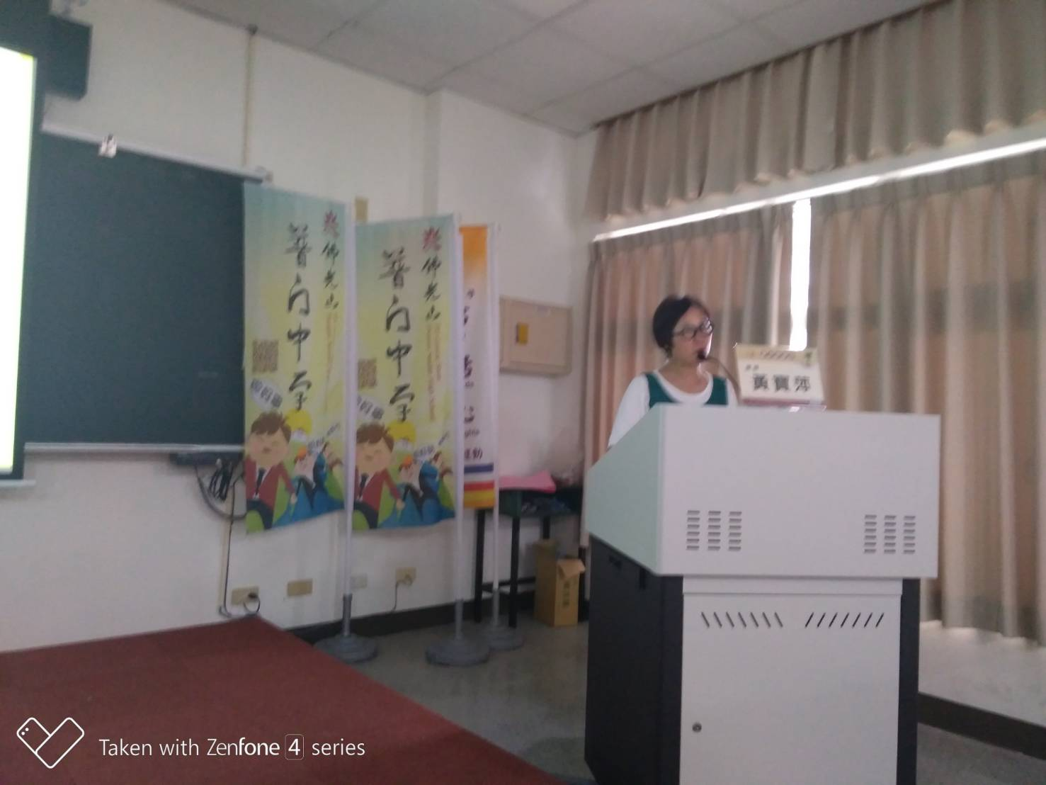
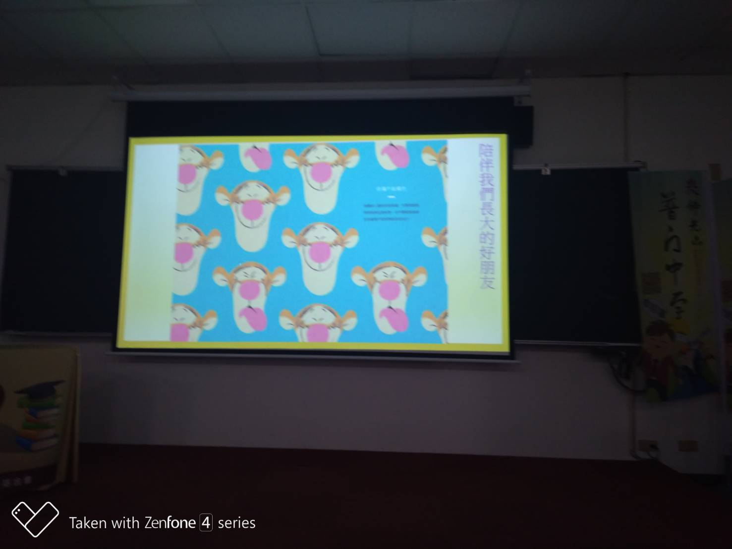

活動照片
